TIN KÉO CO CHÀO MỪNG KỶ NIỆM NGÀY THÀNH LẬP ĐOÀN 26/3
Hoà chung không khí tưng bừng của cả nước hướng tới kỷ niệm các ngày lễ của tháng ba lịch sử, được sự nhất trí của BGH, Đoàn trường THCS Kiêu Kỵ lên kế hoạch tổ chức chào mừng kỷ niệm 93 năm ngày thành lập Đoàn TNCS Hồ Chí Minh. Mở đầu cho chuỗi các hoạt động là phần thi kéo co của khối 6 và khối 7 diễn ra vào lúc 16h30 ngày 12 tháng 3 năm 2024 tại sân bóng của trường THCS Kiêu Kỵ.
Với tinh thần thi đấu vui vẻ, cố gắng, quyết tâm, các khối lớp đã đạt được những kết quả như sau:
Lớp 6B thắng lớp 6G với tỉ số 2-0
Lớp 7B thắng lớp 7D với tỉ số 2-0
Lớp 6C thắng lớp 6E với tỉ số 2-0
Lớp 7B thắng lớp 7E với tỉ số 2-0
Lớp 7E thắng lớp 7D với tỉ số 2-0
Lớp 6H thắng lớp 6D với tỉ số 2-1
Học sinh khối 7 tham gia thi đấu kéo co

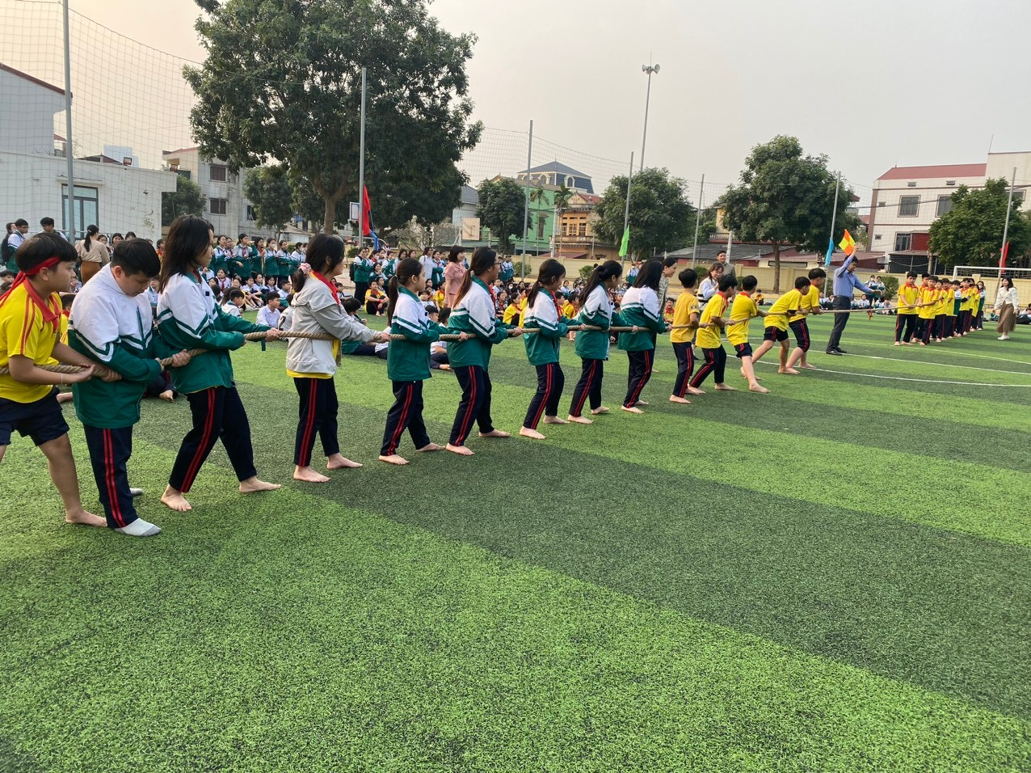
Học sinh khối 6 tham gia thi đấu kéo co
Hi vọng rằng với kết quả kéo co mở màn trong chiều ngày 12 tháng 3 sẽ tiếp thêm sự tự tin, sức mạnh và ý chí quyết tâm dành chiến thắng cho các đội thi đấu sau này. Chúc cho toàn thể hội thao của các em học sinh trường THCS Kiêu Kỵ chào mừng ngày 26/3 thành công rực rỡ.

